新人新設帳號SOP

Date: 2025/6/4

Revisions: 2025/8/7 增加正航設定事項

Author: Darson Lai

權限跟設定可以參照同部門同仁

nueIP記得需要代理人設定

**正行新帳號建立**

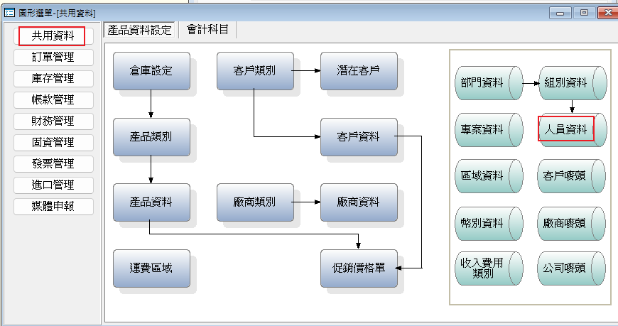

一張含有 文字, 螢幕擷取畫面, 數字, 軟體 的圖片

AI 產生的內容可能不正確。權限設置的部分加到相關群組即可，可是最後到其他公司綁定帳號的部分還是需要去設置

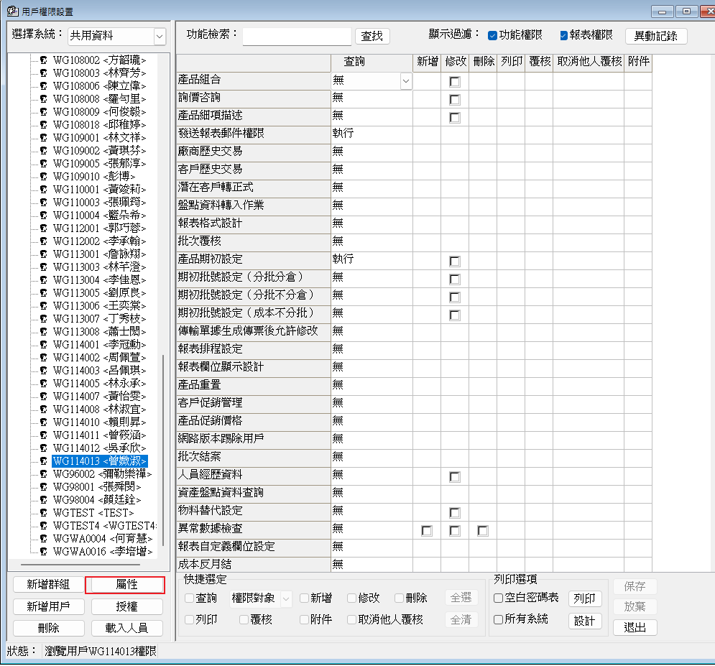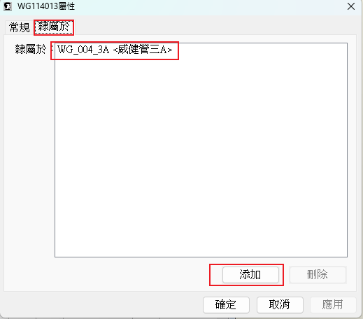

以下是如果沒有加群的手動設定

一張含有 文字, 螢幕擷取畫面, 陳列, 數字 的圖片

AI 產生的內容可能不正確。

一張含有 文字, 數字, 螢幕擷取畫面, 字型 的圖片

AI 產生的內容可能不正確。

載入新建的帳號

參考同部門的權限設定

一張含有 文字, 螢幕擷取畫面, 數字, 字型 的圖片

AI 產生的內容可能不正確。

這裡不同的系統管理也需要看一下有沒有跟同部門的同步

一張含有 文字, 螢幕擷取畫面, 數字, 字型 的圖片

AI 產生的內容可能不正確。

屬性裡面也需要設定

一張含有 文字, 螢幕擷取畫面, 陳列, 數字 的圖片

AI 產生的內容可能不正確。

確認能進可以進哪些公司(參考同部門)

一張含有 文字, 螢幕擷取畫面, 數字, 字型 的圖片

AI 產生的內容可能不正確。

一張含有 文字, 螢幕擷取畫面, 陳列, 字型 的圖片

AI 產生的內容可能不正確。

權限設定裡面的分頁也記得查看

一張含有 文字, 螢幕擷取畫面, 行, 字型 的圖片

AI 產生的內容可能不正確。

一張含有 文字, 螢幕擷取畫面, 行, 字型 的圖片

AI 產生的內容可能不正確。

需要確定在其他公司也有綁定這個帳號讓他自由登入(先建立人員資料才能綁)

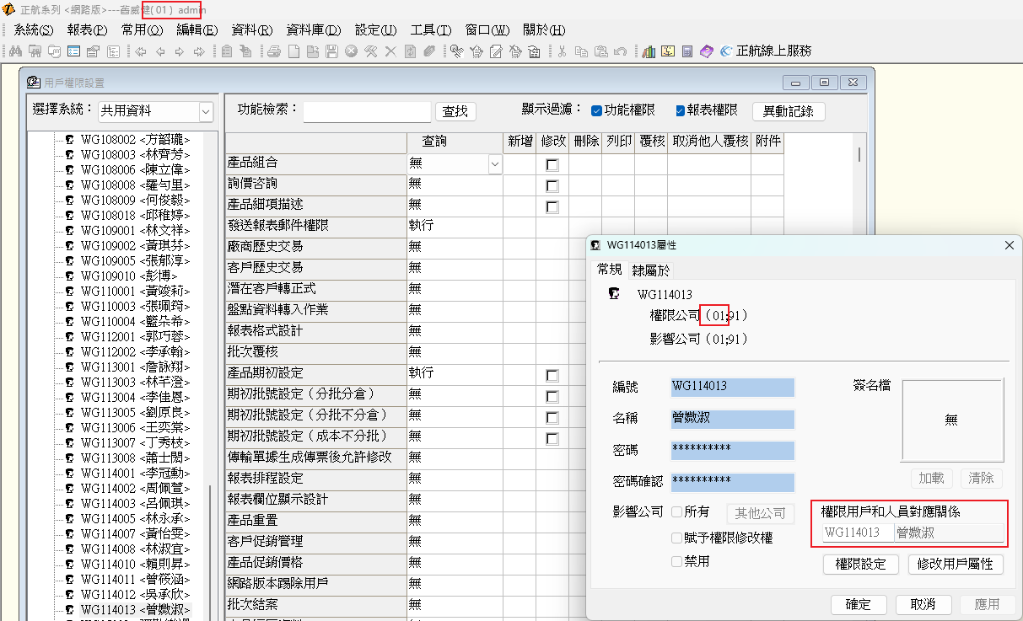

**新建nueIP帳號**

一張含有 文字, 軟體, 電腦圖示, 網頁 的圖片

AI 產生的內容可能不正確。

預設密碼先和帳號一樣，使用者下次登入可以更改

一張含有 文字, 軟體, 電腦圖示, 網頁 的圖片

AI 產生的內容可能不正確。

複製取代人或同部門的人員

一張含有 文字, 螢幕擷取畫面, 數字, 行 的圖片

AI 產生的內容可能不正確。

**威健的門禁卡**

到PAN電腦執行

開啟701 server and client

先確認好server 的卡機都有選好

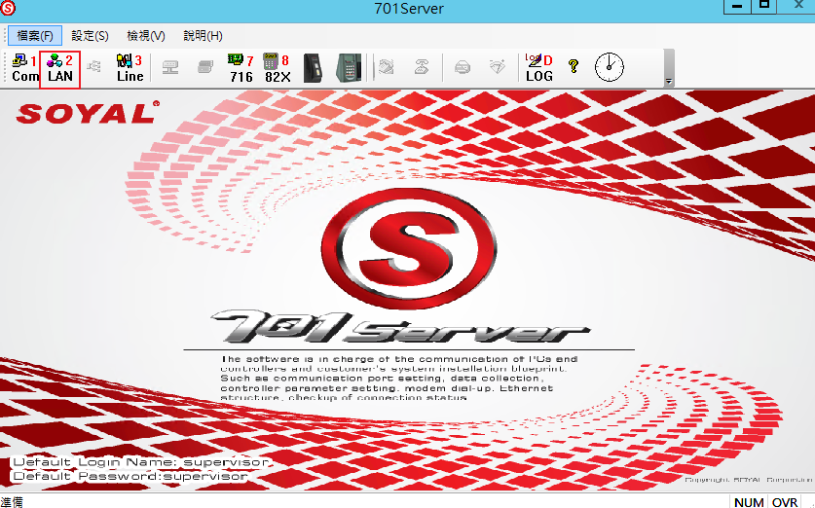

(參考”感應卡機設定及門組”裡面的設定)

以下在client操作 – 要下載到的卡機確認

一張含有 文字, 螢幕擷取畫面, 軟體, 數字 的圖片

AI 產生的內容可能不正確。

一張含有 文字, 螢幕擷取畫面, 字型, 數字 的圖片

AI 產生的內容可能不正確。

(這是考勤的設定，門禁請參考”感應卡機設定及門組”裡面的設定，記得高雄或台中的門禁機要勾到!)

以下是卡片的設定

一張含有 文字, 螢幕擷取畫面, 軟體, 數字 的圖片

AI 產生的內容可能不正確。

找空的”用戶位置”輸入卡ID。”不可通行”改成”讀取即可”。 一張含有 文字, 烤盤 的圖片

AI 產生的內容可能不正確。

*框框應該含有27，輸入在卡ID旁邊最左邊的格子

一張含有 文字, 螢幕擷取畫面, 字型, 數字 的圖片

AI 產生的內容可能不正確。

通行門組參照取代人或同部門的人員



考勤的設定雷同，會盡量用跟門禁一樣的”用戶位置”

再到nueIP將”用戶位置”輸入至”打卡卡號”注意需要六個數字 ie: 000001

一張含有 文字, 數字, 軟體, 電腦圖示 的圖片

AI 產生的內容可能不正確。

**微傳的門禁卡**

微傳有預設過的園區卡，只需要設定701client卡號

如何撈卡ID:

先刷門禁機，門禁機顯示的是工號

一張含有 文字, 螢幕擷取畫面, 陳列, 數字 的圖片

AI 產生的內容可能不正確。

再去日記查看你刷過的時段應該有紅字顯示無效卡

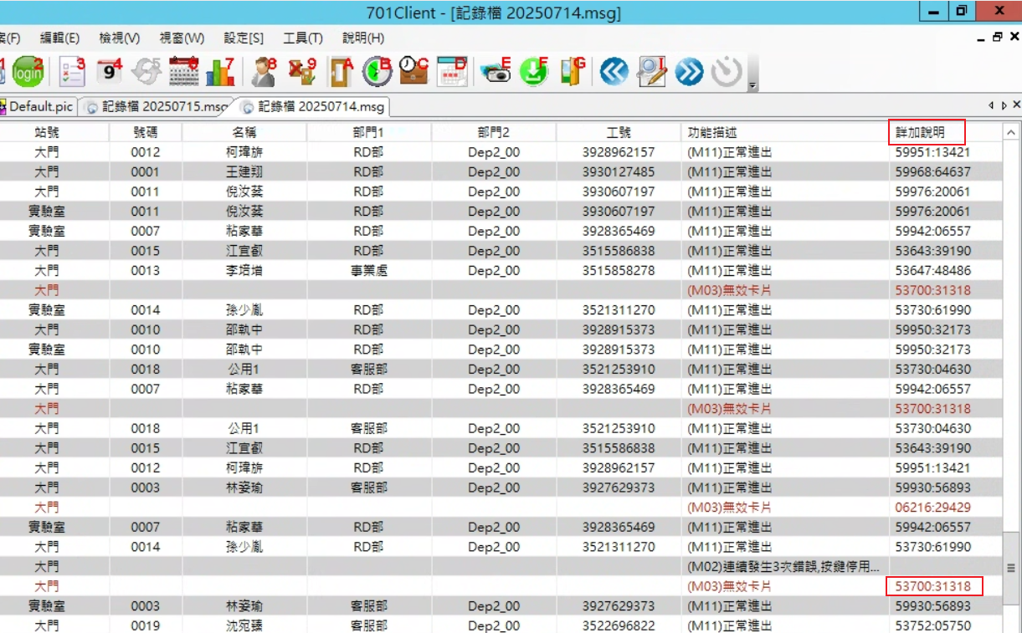

詳加說明顯示的就是卡ID，再輸入至701client即可

一張含有 文字, 軟體, 多媒體軟體, 網頁 的圖片

AI 產生的內容可能不正確。

*門禁卡設定完記得紀錄至【門禁卡位址】*

NueIP 需要綁定手機才能線上打卡

[PowerPoint 簡報](https://file.nueip.com/user_manual/tc/208_Mobile_GPS_positioning_settings_manual.pdf)

**設定微傳卡連同nueIP打卡考勤**

微傳讀卡機會顯示”工號”

一張含有 文字, 螢幕擷取畫面, 字型, 數字 的圖片

AI 產生的內容可能不正確。

用工號來找”用戶位址”輸入nueIP員工的打卡卡號一張含有 文字, 軟體, 電腦圖示, 數字 的圖片

AI 產生的內容可能不正確。

一張含有 文字, 數字, 軟體, 電腦圖示 的圖片

AI 產生的內容可能不正確。

**建立連線至微傳內網VPN**

**一張含有 文字, 螢幕擷取畫面, 字型, 數字 的圖片

AI 產生的內容可能不正確。**

用watchGuard Firebox軟體先連線至微傳內網後再到211.23.180.61:8080微傳防火牆建立新的VPN帳密